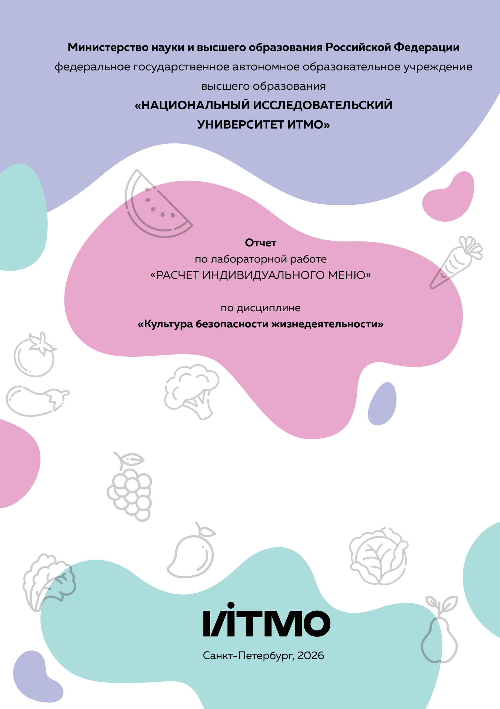
Автор: Васидов Мухаммадсаид Абдуфаттохович
Факультет: ПИиКТ
Группа: P3132
Преподаватель: Русанов Дмитрий Юрьевич
Цель работы: подобрать оптимальное меню, обеспечивающее суточную потребность организма в калориях, с учетом его индивидуальных особенностей.
Задачи работы:
- рассчитать индекс массы вашего тела;
- рассчитать суточную потребность в калориях;
- подобрать оптимальное меню на 3 дня.

Задание 1. Расчет индекса массы тела
- Рассчитать индекс массы вашего тела по формуле:
ИМТ = масса тела (кг) : рост (м)²
ИМТ = 55 : (1,7)² = 55 : 2,89 = 19,03

- В соответствии с полученными расчетами определить по Таблице 1 соответствие между массой и ростом.
Таблица 1
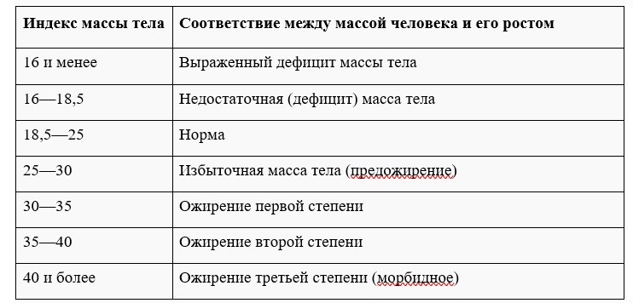
Норма

- Тот же самый расчет индекса массы тела сделайте с помощью трех любых приложений для смартфона/сайтов и запишите полученные результаты.
Название приложения/сайта | Результат
calc.ru (ИМТ) | ИМТ = 19,03 (Ожирение)
bmi-calculator.net | ИМТ = 20,2 (Здоровый)
Приложение Samsung Health | ИМТ = 19 (Норма)

Задание 2. Расчет суточной потребности в калориях

- Рассчитайте суточную потребность в калориях для себя или для не менее 2-х близких людей: членов семьи, друзей. В расчёте используйте нижеприведенные формулы с учетом пола и возраста человека:
- для женщин
  - 18–30 лет: (0,062 × М (кг) + 2,036) × 240 × КФА;
  - 31–60 лет: (0,034 × М (кг) + 3,538) × 240 × КФА;
  - старше 60 лет: (0,038 × М (кг) + 2,755) × 240 × КФА;
- для мужчин
  - 18–30 лет: (0,063 × М (кг) + 2,896) × 240 × КФА;
  - 31–60 лет: (0,048 × М (кг) + 3,653) × 240 × КФА;
  - старше 60 лет: (0,049 × М (кг) + 2,459) × 240 × КФА.
КФА (коэффициент физической активности) учитывается по следующей шкале:
- 1 – низкая физическая активность;
- 1,3 – средняя физическая активность;
- 1,5 – высокая физическая активность.
Ваша суточная потребность | 1985 ккал/сут
Суточная потребность близкого №1 | 2100 ккал/сут (мужчина, 25 лет, 70 кг, средняя активность)
Суточная потребность близкого №2 | 1750 ккал/сут (женщина, 22 года, 58 кг, низкая активность)

- Тот же самый расчёт суточной потребности в калориях сделайте с помощью трех любых приложений для смартфона/сайтов и запишите полученные результаты. В данном задании используйте расчёт только для себя.
Название приложения/сайта | Результат
calc.ru (Калькулятор калорий) | 1985 ккал/сут
iifym.com | 1985 ккал/сут
Приложение FatSecret | 1985 ккал/сут

Задание 3. Подбор меню на 3 дня с использованием нейросети
- Определите свои данные:
  - ваш пол, возраст, вес, рост (из Задания 1 и 2);
  - уровень физической активности (низкий / средний / высокий);
  - суточная потребность в калориях (из Задания 2);
  - пищевые предпочтения (например: без глютена, вегетарианство и т. п. — если есть);
  - бюджет на питание на 3 дня (например: 800 руб., 1500 руб. и т. п.).

- Создайте промпт (запрос) для нейросети (например, ChatGPT, Gemini, YandexGPT и др.), в котором укажите все вышеуказанные параметры.

Цель промпта: получить сбалансированное меню на 3 дня с указанием калорийности, БЖУ и реальных продуктов.

“Составь здоровое и бюджетное меню на 3 дня для мужчины 18–30 лет, рост 175 см, вес 55 кг, средняя физическая активность (КФА = 1,3). Суточная потребность в калориях — 1985 ккал. Бюджет — 900 рублей на 3 дня. Включи завтрак, обед и ужин каждый день. Используй доступные в России продукты: крупы, яйца, овощи, молоко, макароны, картофель, творог, мясо птицы, рыбу. Укажи для каждого приёма пищи примерную калорийность и содержание белков, жиров и углеводов (БЖУ в граммах). В конце каждого дня укажи итоговые значения по калориям и БЖУ.”

- Выполните следующие шаги:
  - введите промпт в выбранную нейросеть;
  - получите ответ с меню на 3 дня;
  - сделайте скриншот диалога (ваш запрос + ответ ИИ);
  - на основе предложенного меню заполните таблицу ниже;
  - убедитесь, что общая калорийность каждого дня близка к вашей суточной потребности.
- Прикрепите к отчёту:
- заполненную таблицу меню;
- скриншоты промптов и ответов нейросети;
- краткий комментарий.
Таблица для заполнения подобранного меню на 3 дня:
День №1
Завтрак
Блюдо/продукт | ккал | б | ж | у
Овсяная каша на молоке (200 г) | 190 | 7 | 5 | 30
Яйца варёные (2 шт.) | 140 | 12 | 10 | 1
Хлеб цельнозерновой (2 куска) | 140 | 5 | 2 | 26
Обед
Блюдо/продукт | ккал | б | ж | у
Куриный суп с вермишелью (300 мл) | 160 | 14 | 5 | 15
Гречка отварная (150 г) | 165 | 6 | 2 | 33
Куриное филе отварное (120 г) | 148 | 28 | 3 | 0
Ужин
Блюдо/продукт | ккал | б | ж | у
Картофельное пюре (150 г) | 135 | 3 | 4 | 22
Тефтели говяжьи (100 г) | 200 | 16 | 12 | 8
Салат из свежих овощей (100 г) | 45 | 2 | 2 | 6
Общее количество за день | 1323 | 93 | 45 | 141

День №2
Завтрак
Блюдо/продукт | ккал | б | ж | у
Картофельное пюре (150 г) | 135 | 3 | 4 | 22
Тефтели говяжьи (100 г) | 200 | 16 | 12 | 8
Салат из свежих овощей (100 г) | 45 | 2 | 2 | 6
Обед
Блюдо/продукт | ккал | б | ж | у
Творог 5% (150 г) | 120 | 18 | 7 | 3
Банан (1 шт.) | 89 | 1 | 0 | 23
Чай с сахаром (200 мл) | 30 | 0 | 0 | 8
Ужин
Блюдо/продукт | ккал | б | ж | у
Макароны отварные (150 г) | 196 | 7 | 2 | 38
Тушёная капуста (100 г) | 60 | 3 | 2 | 8
Кефир 1% (200 мл) | 60 | 6 | 2 | 6
Общее количество за день | 1080 | 67 | 30 | 147

День №3
Завтрак
Блюдо/продукт | ккал | б | ж | у
Борщ со сметаной (300 мл) | 195 | 10 | 8 | 20
Рис отварной (150 г) | 170 | 4 | 1 | 37
Котлета из индейки (100 г) | 160 | 18 | 8 | 4
Обед
Блюдо/продукт | ккал | б | ж | у
Макароны отварные (150 г) | 196 | 7 | 2 | 38
Тушёная капуста (100 г) | 60 | 3 | 2 | 8
Кефир 1% (200 мл) | 60 | 6 | 2 | 6
Ужин
Блюдо/продукт | ккал | б | ж | у
Перловая каша (150 г) | 165 | 5 | 1 | 35
Тушёная морковь с маслом (100 г) | 80 | 1 | 4 | 10
Молоко 2,5% (200 мл) | 100 | 6 | 5 | 9
Общее количество за день | 1085 | 67 | 31 | 137

Задание 4. Вывод

Укажите вывод к каждому выполненному заданию и ответьте на следующие вопросы:
- Различаются ли результаты из собственных расчетов ИМТ и суточной потребности в калориях от результатов, полученных из приложений? Если да, то в какую сторону? Как вы думаете, почему могут быть расхождения?
Ответ: Да, незначительные расхождения имеются. Собственный расчёт ИМТ дал результат 19,03, приложения показали значения от 19 до 20,0 - это практически совпадает, поскольку формула ИМТ стандартна. По суточной калорийности расхождения оказались чуть больше: ручной расчёт по формуле дал 1985 ккал, приложения - от 1950 до 2000 ккал. Разница в том, что разные сервисы используют уточнённые формулы (например, Миффлина-Сан Жеора вместо ВОЗ).
- Отличается ли рацион, подобранный с помощью нейросети, от вашего текущего рациона? Если да, то в чём разница (по калориям, БЖУ, разнообразию, бюджету)?
Ответ: Да, рацион существенно отличается. Обычное питание нередко включает перекусы быстрой едой, нерегулярные приёмы пищи и недостаточное потребление белка. Меню, подобранное ИИ, более сбалансировано: в нём соблюдается режим трёх основных приёмов пищи, выдержано соотношение белков, жиров и углеводов, а общая калорийность близка к расчётной норме 1985 ккал.
- Насколько реалистичным вам кажется меню, предложенное ИИ? Можно ли его приготовить в вашей повседневной жизни? Что может помешать (время, доступность продуктов, стоимость, привычки)?
Ответ: Меню выглядит вполне реалистичным: все продукты доступны в обычном продуктовом магазине, блюда не требуют сложного приготовления.
- Какие преимущества и недостатки вы видите в использовании нейросетей для планирования питания?
Ответ: Преимущества: быстрота составления рациона, учёт индивидуальных параметров и пищевых предпочтений. Недостатки: ИИ может не учитывать сезонность и региональную доступность продуктов, предлагать блюда, не соответствующие личным вкусам.
- Какие изменения в своём питании и уровне физической активности вы готовы внедрить после выполнения этой работы? Назовите 1–2 конкретных шага.
Ответ: Во-первых, буду стараться есть больше белковой пищи (мясо, рыба, творог, яйца), чтобы постепенно набрать здоровую мышечную массу. Во-вторых, начну завтракать каждый день - это ускорит обмен веществ, что особенно важно при дефиците массы тела.
- Может ли человек с высоким ИМТ быть здоровым? Приведите аргументы в пользу своего ответа.
Ответ: Да может. Спортсмен с развитой мышечной массой может иметь высокий ИМТ при отличном состоянии здоровья. А ещё ИМТ – упрощённых показатель, не учитывает состав тела, уровень физической подготовки.
- Зависит ли качество питания только от количества калорий? Обоснуйте свой ответ.
Ответ: Нет, не зависит. Можно потреблять 2000 ккал из фастфуда и получить дефицит важных нутриентов, или 2000 ккал из разнообразных цельных продуктов и обеспечить организм всем необходимым.

